工 作 周 报 表

周期 |  | 汇报人 | 陈展卓 | 部门 | 技术部
2026-07-06 ~ 2026-07-10 |  | 岗位 | UE
本周工作完成情况 | 已完成 | 1.做官方rpg项目蓝图解释  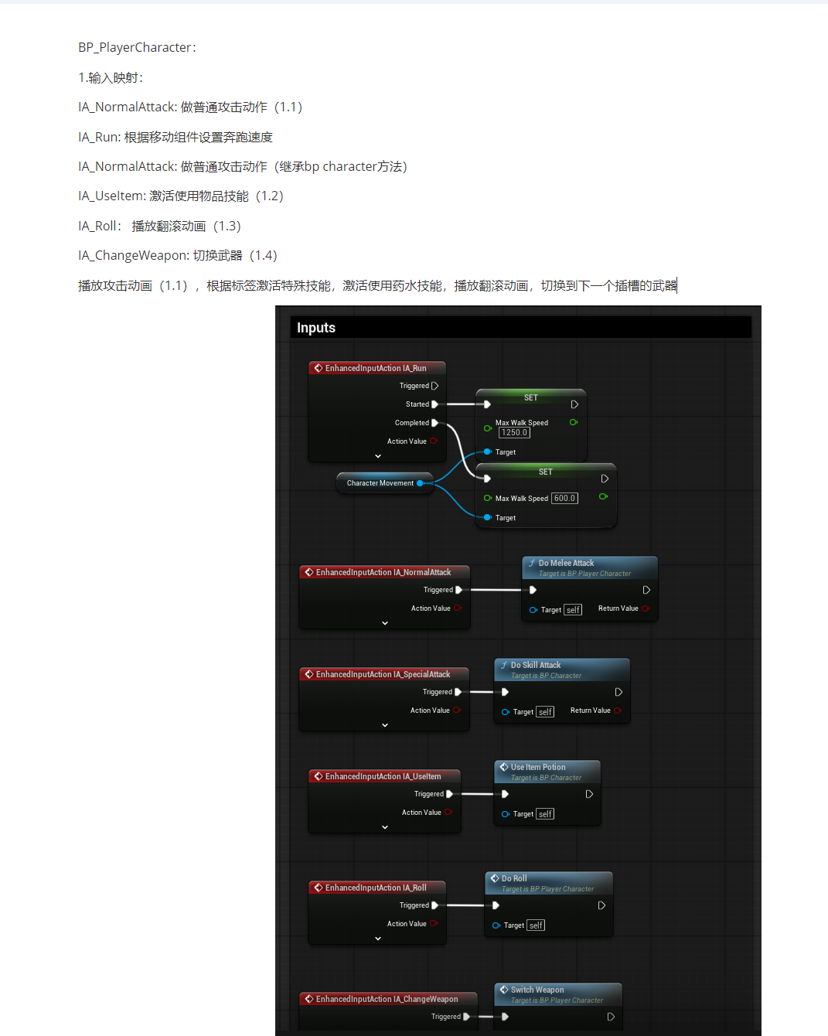  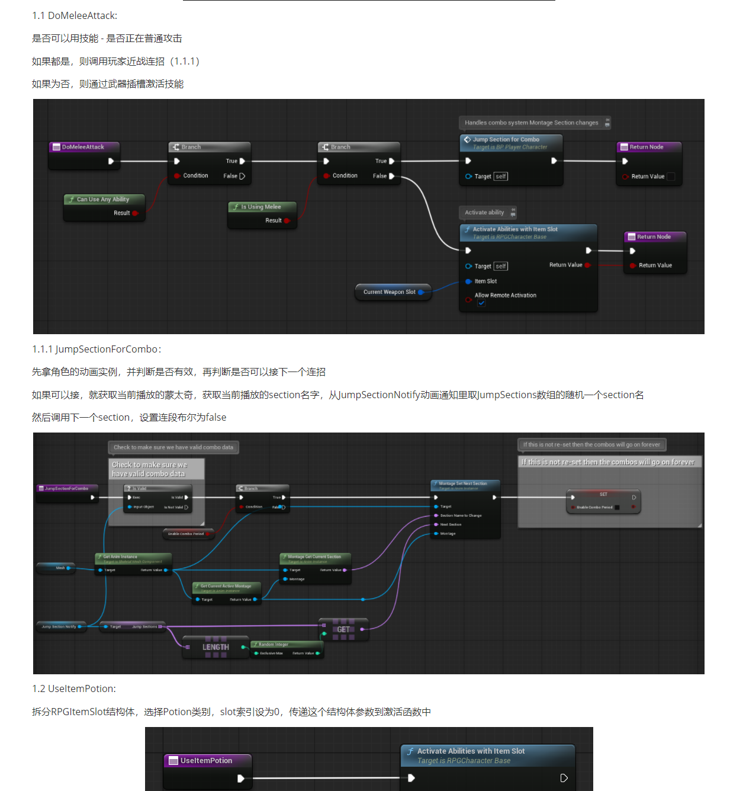  2.顺利打包是功夫的windows平台和安卓平台，解决了打包bug。
 | 未完成及原因
本周总结（遇到问题如何解决的及感悟） |  | 1.官方rpg项目的结构可以去学习  所有跟关卡的内容：包括怪物波次生成，怪物计数，杀敌计数，生成时间，游戏开始和结束全部放在gamemode中  所有跟控制，输入有关的内容放在controller中，如打开背包，开始跑步，ai接管  所有跟角色本身有关的，就放在各自的类里面，共有的逻辑放在基类character中，如受击扣血，血条更新，死亡。
下周工作计划 |  | 继续做rpg示例蓝图部分的内容，理清逻辑，写成文档以供后续改造。

